**Red Dot Design Award für spektakuläre Formensprache**

Der Badheizkörper Zehnder Tetris erhält das internationale Gütesiegel für hervorragende Designqualität

**Lahr, Juni 2024. Der** **internationale Raumklimaspezialist Zehnder, Technologie- und Designführer in der Heizkörperbranche, freut sich über die Auszeichnung** „**Red Dot Winner 2024**“ **für das jüngste Mitglied der Studio Collection, Zehnder Tetris. Der Design-Heizkörper überzeugte eindrucksvoll in der Kategorie** „**Product Design**“ **– intelligente Technik gepaart mit außergewöhnlichem Design machen diesen Heizkörper zu einem optischen Highlight im modernen Badezimmer.**

Der Red Dot Design Award ist weltweit bekannt für seinen strengen Bewertungsprozess. Nach dem Motto „In search of good design and innovation“ entscheidet die Jury aus internationalen Experten verschiedener Fachbereiche jedes Jahr über die zahlreichen Einreichungen bekannter Designer und kreativer Innovatoren aus aller Welt. Dank seines herausragenden Designs in Verbindung mit seiner innovativen Technik, darf sich nun auch Zehnder Tetris in die ausgezeichnete Kategorie „Product Design“ einreihen.

Der Design-Heizkörper Zehnder Tetris wurde vom renommierten Studio „King & Miranda Design”nach dem Konzept der Verschmelzung von Natur und Architektur gestaltet. Für Designer Santiago Miranda ist Tetris eine Hommage an die schwankende Bewegung von Flüssigkeiten, an das Kommen und Gehen von Wasser in den Heizkreisläufen und an die Blutzirkulation im Körper. Der Design-Heizkörper zeichnet sich durch klare Linien aus, die durch präzise Fertigungstechniken betont werden und dadurch eine fast nahtlose Konstruktion entstehen lassen.

Der Badheizkörper Zehnder Tetris steht ganz im Sinne des Leitsatzes der Zehnder Studio Collection: „form follows function“. Das formschöne Design glänzt mit vertikal angeordneten, nach außen abgerundeten D-Profilrohren sowie versetzt angeordneten Flachovalrohren. Die dadurch entstehenden großzügigen Aussparungen bieten Platz zum bequemen Aufhängen von mehreren Badetüchern. Seitliche und am oberen Rand angeordnete D-Profilrohre sowie ein Vierkantrohr unten bilden den funktionalen Rahmen des Design-Heizkörpers.

Farblich auf den Heizkörper abgestimmte Ventilsets und Anschlussarmaturen harmonisieren das Gesamtensemble und werten jedes Bad deutlich auf. Das Design-Highlight im Heizkörper-Portfolio von Zehnder ist sowohl in der klassischen Warmwasser-Ausführung wie auch als Elektroversion erhältlich.

„Bei Zehnder haben wir immer ein Ziel vor Augen: komfortables und gesundes Raumklima zu schaffen, das gleichzeitig die Lebensqualität erheblich steigert. Die Auszeichnung mit dem Red Dot Award für unseren neuesten Design-Heizkörper Zehnder Tetris unterstreicht dieses unermüdliche Engagement und unsere kontinuierliche Motivation, ästhetische Innovationen auf den Markt zu bringen", so Jörg Metzger, internationaler Chief Operating Officer für den Bereich Heizkörper bei Zehnder. „Die Auszeichnung mit dem Red Dot Award macht uns wirklich sehr stolz. Auch zukünftig sehen wir es als unsere Aufgabe, die Möglichkeiten von Design und Funktionalität bei der Konzeption neuer hochwertiger Heizkörper stets neu zu definieren.“

Übrigens: Einen spannenden Einblick in die Welt des Designers Santiago Miranda sowie in den Inspirations- und Kreativprozess für Zehnder Tetris bekommt man unter <https://zgde.gmbh/tetris-story>

**ENDE**

**Zehnder-Pressestelle:**

**Sage & Schreibe Public Relations GmbH**

Landwehrstrasse 61 ▪️ 80336 München ▪️ Deutschland

T +49 89 23 888 98-0 ▪️ www.sage-schreibe.de

Besuchen Sie Zehnder auf

www.zehnder-systems.de

[Ein Bild, das Logo, Schrift, Grafiken, Symbol enthält.
](https://www.instagram.com/zehnder_group_schweiz_ag/)[Ein Bild, das Logo, Schrift, Grafiken, Symbol enthält.
](https://www.facebook.com/ZehnderCH)[Ein Bild, das Logo, Schrift, Grafiken, Symbol enthält.
](https://www.linkedin.com/company/zehnder-group-schweiz/)[Ein Bild, das Logo, Schrift, Grafiken, Symbol enthält.
](https://www.youtube.com/playlist?list=PL1Vt4tZPwzo_ff-CRo8UuIJmF8o6Co1T_)

**Bildlegenden****:**

**Red Dot Award für die spektakuläre Formensprache des Zehnder Tetris**

**Motiv 1:**

Der Badheizkörper Zehnder Tetris wurde dank seines herausragenden Designs in Verbindung mit innovativer Technik mit dem begehrten Red Dot Award in der Kategorie „Product Design“ ausgezeichnet.

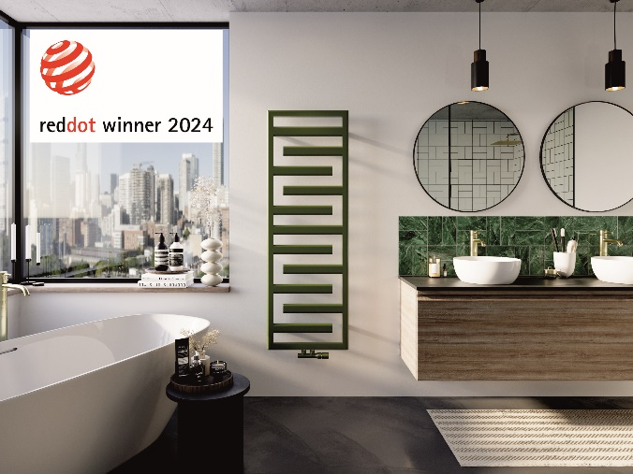**Motiv 2:**

Der Design-Heizkörper Zehnder Tetris, das jüngste Mitglied der Zehnder Studio Collection, überzeugte die internationale Expertenjury bei der Verleihung der renommierten Red Dot Awards 2024 in der Kategorie „Product Design“.

**Bildquelle**: Zehnder Group Deutschland GmbH, Lahr

Abdruck honorarfrei bitte unter Quellenangabe.